Disfagia dell'anziano
La disfagia, cioè l’impossibilità o il rallentamento a deglutire autonomamente è un problema che si manifesta non raramente nell’anziano in caso di ictus, malattia di Alzheimer, morbo di Parkinson, e in altre malattie neurologiche che colpiscono invece i più giovani, come la sclerosi multipla.
Il disturbo in alcuni casi può essere una conseguenza dell’indebolimento dei muscoli della mascella e della perdita di denti o un effetto collaterale della somministrazione di alcuni farmaci.
Chi ha difficoltà o fastidio al momento della deglutizione deve farlo presente per tempo al proprio medico. E’ importante infatti sottoporsi a una diagnosi precoce per trattare il disturbo fin dai primi sintomi: se non trattata, la disfagia può causare complicanze gravi.
Che cos’è la disfagia?
La disfagia è un’alterazione del meccanismo che consente di deglutire. La deglutizione è un processo complesso che in condizioni normali si articola in quattro fasi:
- preparazione orale, fase che comprende tutte le modificazioni di consistenza, viscosità, temperatura e dimensioni del cibo introdotto nella bocca;
- stadio orale, inizia quando la lingua spinge il cibo (bolo) verso la parte posteriore della bocca (faringe);
- stadio faringeo, durante il quale si chiude in automatico la laringe (l’organo deputato all’emissione dei suoni), per impedire al cibo e ai liquidi di penetrare nelle vie aeree superiori e nei polmoni e di scendere invece nell’esofago;
- stadio esofageo, grazie al quale il bolo giunto nell’esofago viene spinto verso lo stomaco.
In caso di disfagia può esserci un problema in una o più di queste fasi e a seconda del meccanismo compromesso si hanno diverse forme di disfagia.

Come si fa a capire se si soffre di disfagia?
Chi ha una disfagia può avere i seguenti disturbi:
- tosse, soprattutto in coincidenza con la deglutizione;
- voce gorgogliante;
- febbre;
- residui alimentari in bocca e possibile fuoriuscita di cibo dal naso;
- risveglio notturno per eccessi di tosse e soffocamento;
- perdita di peso non spiegata.
Chi lamenta questi sintomi deve rivolgersi al medico di famiglia che farà una prima valutazione. In particolare verificherà la durata e la gravità dei sintomi attraverso alcuni test. Uno dei test più usati è il test del bolo d’acqua che consiste nel bere un certo volume di acqua mentre l’esaminatore valuta la comparsa di senso di soffocamento o altri sintomi come tosse o sforzo nel deglutire. I soggetti che hanno un alto rischio di disfagia devono essere sottoposti a un esame strumentale, il più usato è la videofluoroscopia.

Come si deve assistere una persona con disfagia durante il pranzo?
Quando si assiste una persona con disfagia è importante seguire alcuni accorgimenti come:
- dar da mangiare al soggetto mettendolo seduto diritto, con un comodo sostegno per gli avambracci, e i piedi appoggiati a terra. Se tale posizione non può essere assunta, e il soggetto è a letto, allora il tronco deve essere alzato il più possibile, anche utilizzando più di un cuscino da mettere come appoggio alla schiena;
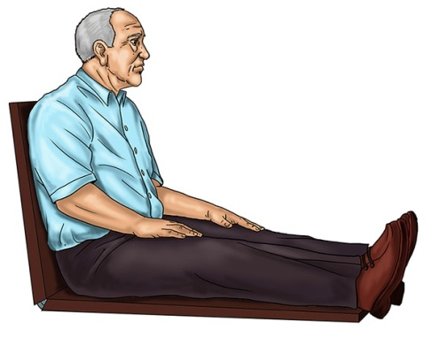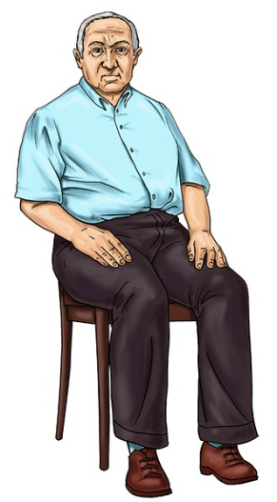
- posizionare il capo o il collo, in base alla fase della deglutizione deficitaria, in diverse posizioni per facilitare o proteggere la discesa del cibo;
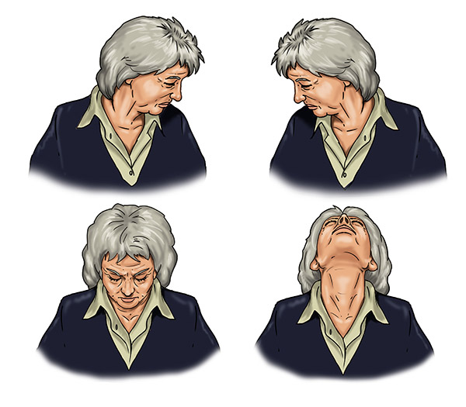
- consumare il pasto in un ambiente tranquillo, silenzioso e ben illuminato;
- aiutare il soggetto a mangiare lentamente, rispettando per ogni singolo boccone il volume consigliato e non introdurne un secondo se quello precedente non è stato completamente deglutito (attenzione ai residui di cibo che permangono in bocca);
- far eseguire colpi di tosse volontari a intervalli regolari per liberare le vie aeree superiori dall’eventuale presenza di residui di cibo;
- evitare che, durante la somministrazione del cibo, il soggetto cambi posizione alzando, per esempio, la testa verso l’alto;
- evitare di far parlare il soggetto durante il pasto, né guardare la televisione, né distrarlo in alcun modo.

Quale dieta deve seguire una persona con disfagia?
Per poter aiutare una persona con disfagia ad alimentarsi in modo il più possibile "normale" occorre fare un vero e proprio percorso graduale. Tale percorso, che viene definito svezzamento, deve prevedere una progressione di cibi basata sulla capacità di masticazione e di deglutizione del singolo. Il trattamento dietetico della disfagia prevede l’uso di alimenti e bevande a densità modificata, somministrati secondo quattro livelli progressivi:
- dieta purea;
- dieta tritata;
- dieta morbida;
- dieta normale modificata.
La supplementazione con integratori dietetici è indicata solo nei casi in cui l’assunzione alimentare sia inadeguata.

e’ vero che?
1-e’ vero che l’ictus può essere la causa della disfagia? | V F
2-e’ vero che la disfagia può avere complicanze gravi? | V F
3-e’ vero che la videofluoroscopia e’ un esame indicato anche nei soggetti con sclerosi laterale amiotrofica? | V F
4-e’ vero che l’aspirazione di piccole parti di cibo, complicanza frequente nella persona con disfagia, non e’ semplice da riconoscere? | V F
5-e’ vero che bisogna lasciare alla persona con disfagia tutto il tempo necessario per finire il pasto senza metterle fretta? | V F
6-e’ vero che dopo il pasto la persona con disfagia deve rimanere seduto a tavola per almeno 15-20 minuti?  7-e’ vero che alla persona con disfagia non si possono dare da bere liquidi? | V F
8-e’ vero che i farmaci non possono essere somministrati per bocca a chi ha disfagia? | V F
9-e’ vero che la temperatura dei cibi deve essere il più possibile vicina a quella corporea (37°)? | V F
10-e’ vero che e’ importante l’igiene orale nella persona con disfagia? | V F
11-e’ vero che durante la preparazione del pasto si può ricorrere a farine addensanti? | V F
12-e’ vero che la consistenza più indicata del cibo per le persone con disfagia e’ quella semisolida e semiliquida? | V F
13-e’ vero che alcuni alimenti vanno evitati nelle persone con disfagia? | V F

Risposte
1:vero
2:vero
3:vero
4:vero
5:vero
6:vero
7:falso
8:vero
9:falso
10:vero
11:vero
12:vero
13:vero

